**Sprint 3 Raporu**

**Sprint Planlanması:**

Proje ekibi 21.12.2023 tarihinde bir araya gelmiş ve sprint 1 sonlandırılmıştır. Toplantıda geliştiriciler yaşadıkları süreci aktarmış ve bir sonraki sprintte yapılacaklar planlanmıştır.

**Sprint Başlangıcı:**

Proje ekibi 22.12.2023 tarihinde 3. Sprinte başlamıştır.

* ***Hedef:***Proje ekibi veri girişi için özellik geliştirmeleri yapmak. Test işlemlerini gerçekleştirmek. Arayüz iyileştirmeleri ve optimizasyon işlemleri yapmak istemektedir.
* ***Task List:***
  + **Frontend Ekibi:**
    - Web sayfalarının arayüz tasarımını grafik tasarım yeteneklerini kullanarak sayfanın düzenini, renk şemalarını ve diğer görsel ögeleri belirleyerek tasarlar.
    - Farklı tarayıcılardan doğru görüntülenme sağlamak için responsive tasarım tekniklerini uygular.
    - Kullanıcıların düğmelere tıklaması, formları doldurması, gezinmesi gibi etkileşimleri sağlayan JavaScript kodlarını geliştirir.
    - Sayfaların hızlı yüklenmesi ve akıcı bir deneyim sunması için optimizasyonlar yapar.
  + **Backend Ekibi:**
    - Sunucu tarafından uygulamanın iş mantığını, veri tabanını ve diğer önemli işlevleri geliştirir.
    - Ekip kullanıcı kimlik doğrulama, yetkilendirme ve veri güvenliği önlemlerini uygular.
    - Ekip frontend ile veri alışverişi yapabilmek için API’ları tasarlar ve geliştirir.
    - Ekip verileri depolamak ve yönetmek için veri tabanı yapısını tasarlar.
    - Kullanıcının yaptığı eylemlere dayalı olarak uygulamanın nasıl çalışacağını ve nasıl tepki vereceğini belirleyen iş mantığı kodlarını yazma.
    - Yazılımın hedeflenen gereksinimleri karşıladığını, doğru ve beklenen sonuçları ürettiğini ve istikrarlı bir şekilde çalıştığını belirtmek için gerekli test sürecini uygulamak.
  + **Dokümantasyon Ekibi:** Projenin gelişim bölümlerinde yaşanan süreci belgeleme.
* ***Mockup veya Wireframe:***

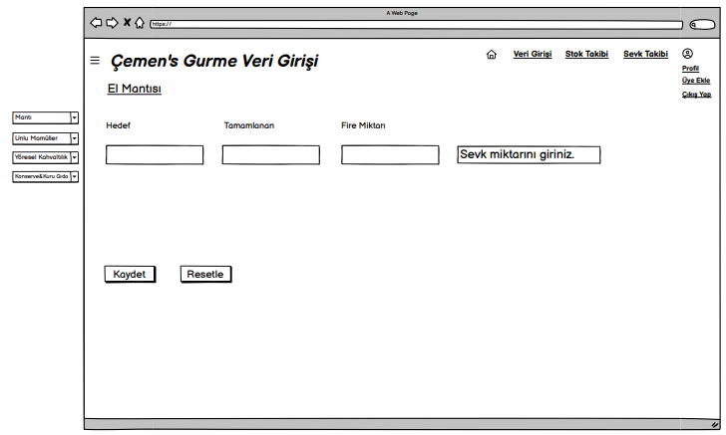

* ***API Dokümantasyonu:*** Yapı genel hatlarıyla bitmiş olup ekip üyelerinin isteklerine göre son düzenlemeler yapılacak ve error handling işlemleri sürecektir. Optimizasyon fikirleri ve code refactoring de bu sürece dahildir.

**Geliştirme Süreci:**

* ***Kod Süreci:*** 
  + Transp.page & stockpage fonksiyonları eklendi.
  + Grafikler optimize edildi.
  + Datapage ve homepage için responsive güncellemeler yapıldı.
  + Stok grafiğinin veri tabanı değerleriyle birlikte çalışması sağlandı.
  + Veri sayfasına PDF çıktısı alma özelliği eklendi.
  + Yükleme süresi iyileştirildi.
  + Stok ve nakliye grafiğinin görünümü değiştirildi.
  + En verimli beş ürün listesi eklendi.
* ***Test Senaryoları:*** Sprint sürecinde yapılması hedeflenen test süreci gerçekleştirilememiştir.

**Sprint Sonu**

* ***Değerlendirme:***
  + Yapılmak istenen testler sprint sürecinde tamamlanılamamıştır.
  + Arayüz iyileştirme geliştirmeleri yapılmıştır.
  + Optimizasyon işlemleri yapılmıştır. Dahada iyileştirilebilir.
  + Kullanıcı deneyiminin geliştirilmesi için iyileştirmelerin yapılabileceği öngörülmüştür.
* ***Demo:***

metin, ekran görüntüsü, diyagram, yazı tipi içeren bir resim

Açıklama otomatik olarak oluşturuldu

ekran görüntüsü, metin, diyagram, tasarım içeren bir resim

Açıklama otomatik olarak oluşturuldu

metin, ekran görüntüsü, yazılım, multimedya yazılımı içeren bir resim

Açıklama otomatik olarak oluşturuldu

metin, ekran görüntüsü, dükkan, atölye, mağaza içeren bir resim

Açıklama otomatik olarak oluşturuldu

metin, ekran görüntüsü, yazılım, multimedya yazılımı içeren bir resim

Açıklama otomatik olarak oluşturuldu